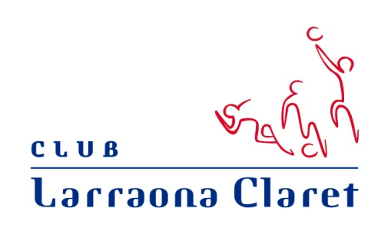

CLUB LARRAONA CLARET
ASAMBLEA GENERAL ORDINARIA 2014-2015
La Junta Directiva del Club Larraona Claret, de conformidad con los actuales estatutos, convoca Asamblea Anual Ordinaria de Socios.
La misma tendrá lugar el próximo día 12 de Diciembre, viernes, a las 18:30 horas en primera convocatoria y a las 19:00 horas en segunda, en la SALA NARANJA, con entrada a la misma, por el patio del Colegio, con arreglo al siguiente Orden del Día:
1º.- Lectura y aprobación si procede del Acta de la Asamblea anterior.
2º.- Memoria de la temporada anterior
3º.-. Informe de resultados económicos temporada 2013-20014
4º.- Presupuestos temporada 2014-2015
5º.- Proyectos y propuestas de la Junta Directiva
6º.- Ruegos y preguntas

Rogamos la asistencia a la Asamblea de todos los socios, ya que las iniciativas nos afectan a todos.
Asimismo, se informa que se tendrá a disposición de todos los socios, la información de cuentas y presupuestos, en la Oficina del Club, los días 8 y 9 de Diciembre, en horario de 17:30 a 18:30 horas.
Contando y agradeciendo de antemano vuestra presencia.

Un saludo,
Pamplona, a 14 de Noviembre de 2014
CLUB LARRAONA CLARET
LA JUNTA DIRECTIVA

